S-F01/875/872 Пром.шв.машина "TYPE SPECIAL"

Благодарим Вас за приобретение швейной машины в нашей компании. Прежде чем приступить к работе, внимательно прочтите правила техники безопасности и проведите необходимые испытания, описанные в настоящей инструкции.

При работе на промышленных швейных машинах оператор обычно располагается напротив движущихся частей машины, например, иглы и рычага нитепритягателя, которые при неправильном обращении могут представлять опасность. Прежде чем приступить к работе, следует проинструктировать персонал относительно правил техники безопасности.

ПРАВИЛА ТЕХНИКИ БЕЗОПАСНОСТИ

1. Предупреждающие знаки и их назначение

В целях обеспечения безопасной работы на машине необходимо соблюдать инструкцию по эксплуатации и обращать внимание на предупредительные знаки, позволяющие предупреждать несчастные случаи.

Обозначения


ВНИМАНИЕ

В абзацах, обозначенных этим знаком, представлены инструкции, несоблюдение которых может стать причиной несчастного случая в процессе эксплуатации машины или вызвать физические повреждения оборудования или окружающей среды.

Знаки:


Рисунок, заключенный в треугольник, показывает, на что необходимо обратить внимание.

(Например, знак, расположенный слева, предупреждает о возможности несчастного случая.)

Этим знаком отмечаются недопустимые действия.


Этим знаком отмечается то, что делать нужно. Рисунок в темном круге непосредственно отображает то, что необходимо сделать.
(Например, знак слева означает, что «необходимо выполнить заземление».)
2. Правила техники безопасности


ОСТОРОЖНО
УСТАНОВКА
 | Установку машины разрешается проводить только квалифицированному персоналу. |  | Все провода должны быть закреплены на расстоянии не менее 25 мм от подвижных частей машины. Кроме того не связывайте провода слишком сильно и не закрепляйте их слишком жестко скобами, так как это вызывает опасность возникновения пожара или электрического удара.  Устанавливайте крышки ремня на голову машины и мотор.  Надевайте защитные перчатки и очки при смазке, чтобы масло не попало в глаза или на кожу.  Также ни при каких обстоятельствах не допускайте попадания масла внутрь, это может вызвать рвоту или понос. Держите масло в недоступном для детей месте.
 | Обратитесь к дилеру компании или к квалифицированному электрику в случае проведения любых работ, связанных с электропроводкой.
 | Швейная машина весит более 46 кг. К установке машины следует привлечь двух или более человек.
 | Не присоединяйте электрический кабель, пока не завершена установка, иначе машина может начать работать, если случайно нажать педаль, что приведет к травме.
 | Не забудьте заземлить машину. Если машина не подключена к заземлению, есть высокий риск электрического удара, также могут возникнуть проблемы в работе машины.
ОСТОРОЖНО
ШИТЬЕ
 | На машине разрешается работать только прошедшим специальный инструктаж по технике безопасности операторам. |  | Не прикасайтесь к подвижным частям машины в процессе шитья, это может привести к травмам персонала или повреждению машины.  Не прикасаться к соленоиду машины с автоматическим подъемником прижимной лапки, так как он нагревается в процессе работы, что может вызвать ожог при прикосновении.  Если машина неисправна или при работе появляется необычный шум, сразу же отключить машину от сети, затем обратиться к дилеру или квалифицированному специалисту.  В случае возникновения проблем в работе машины обратитесь к ближайшему дилеру или квалифицированному специалисту.
 | Швейную машину не разрешается использовать в целях, отличных от ее назначения.
 | Всегда выключать сетевой выключатель машины в следующих случаях, в противном случае машина может начать работать при случайном нажатии педали, что вызовет травму.  - при заправке иглы;  - при замене шпульки и иглы;  - если машина не используется или вы покидаете рабочее место.  Прежде чем приступить к работе на машине, установить все защитные приспособления. Использование машины без этих приспособлений может привести к несчастному случаю.

Уход и техобслуживание
 | Уход и обслуживание швейной машины должны проводиться квалифицированными специалистами. |  | деталей, работающих с пневматическим оборудованием.  Если все же машина остается подключенной к электрической сети при выполнении ремонта, будьте предельно внимательны и выполняйте все правила техники безопасности.  Не подносите пальцы или лист для проверки количества масла близко к подвижным частям машины, таким как: челнок, игла или игловодитель, это может привести к несчастному случаю или поломке машины.  Используйте только разрешенные производителем запчасти, разрешенные нашей компанией.  Если снимаются какие-либо защитные приспособления, проверьте, чтобы они были снова установлены на свои места и работали соответствующим образом, прежде чем запустить машину.  На любые неисправности, возникающие в результате не санкционированного изменения машины, гарантийное обязательство не распространяется.
 | Обратитесь к дилеру или вызовите электрика для проведения техобслуживания и проверки электрических систем.
Всегда выключать сетевой выключатель машины в следующих случаях, в противном случае машина может начать работать при случайном нажатии педали, что может привести к травме. Однако мотор продолжает вращаться и после отключения машины от сети питания по инерции. Подождите, пока мотор полностью остановится.
- при проведении проверки, регулировки и техобслуживания;
- при замене быстро изнашивающихся деталей, таких как челнок.

Отсоединить пневматические шланги от системы подачи воздуха и подождите, пока давление не опустится до «0», прежде чем приступить к проверке, регулировке или ремонту
ЧИСТКА
 | Отключить машину от сети, прежде чем приступить к чистке, в противном случае машине может запуститься при случайном нажатии педали, что приведет к травмам. |  | Надевайте защитные перчатки и очки при смазке, чтобы масло не попало в глаза или на кожу.  Также ни при каких обстоятельствах не допускайте проглатывания масла, это может вызвать рвоту или понос.  Держите масло в недоступном для детей месте.

3. Предупреждающие надписи
На швейной машине имеются предупреждающие наклейки.
При работе на машине соблюдайте инструкции на наклейках. Если наклейки отклеиваются или стираются, обратитесь к ближайшему дилеру.

1
ВНИМАНИЕ
Подвижные части могут стать причиной несчастного случая.
Работать с защитными приспособлениями. Отключать сетевой выключатель, прежде чем приступить к заправке нити, замене шпульки и иглы, чистке и т.п.

Защитные приспособления
- Защита пальцев
- Крышка нитепритягателя
- Крышка ремня и т.п.

2
Проверить, заземлена ли машина.
Если машина не подключена к заземлению, возникает опасность поражения электрическим током или появляются проблемы в работе машины.

3 Направление действия
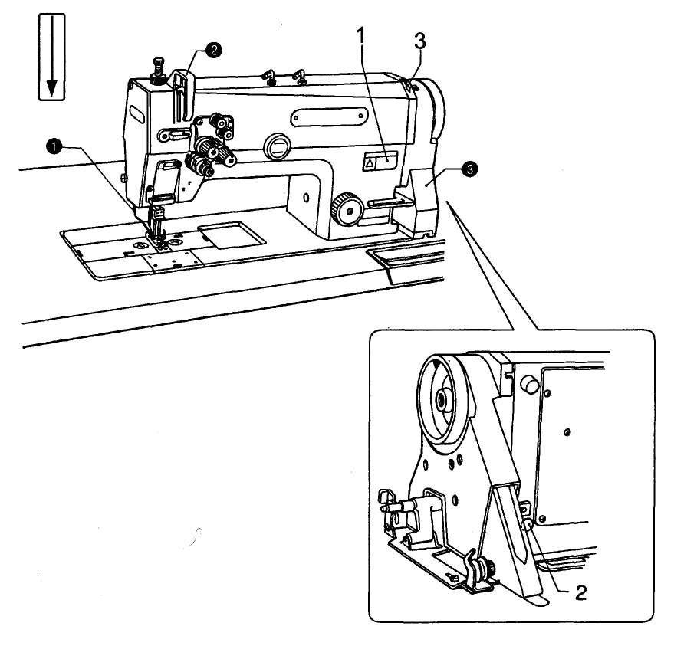

Электромагнитный подъемник прижимной лапки

1. Наименование основных частей

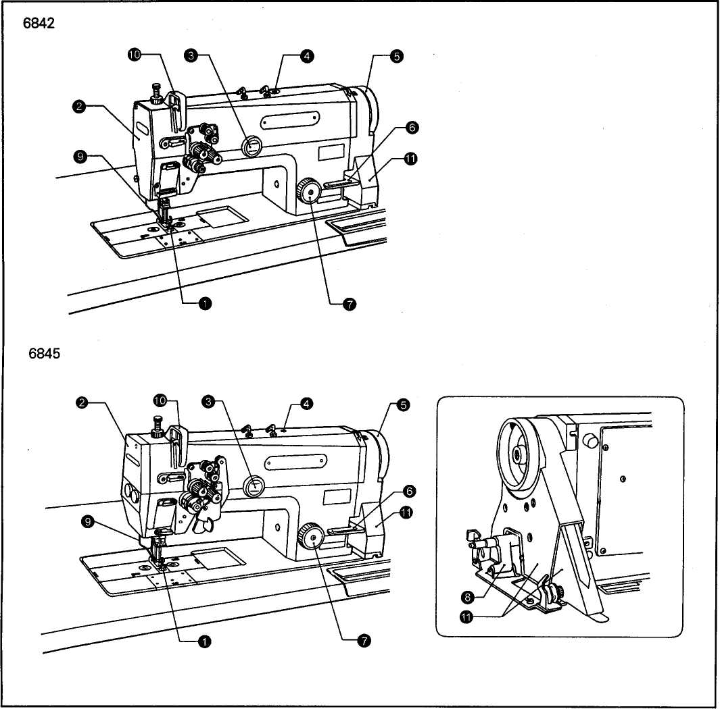

(1) | Быстрый обратный ход | (2) | Нитеотводчик (для D3) | (3) | Окошко для контроля масла
(4) | Отверстие для смазки | (5) | Рычаг обратной строчки | (6) | Регулятор двигателя ткани
(7) | Шкив машины | (8) | Моталка | (9) | Панель управления
 | Защитные приспособления
(10) | Защита для пальцев | (11) | Крышка нитепритягателя | (12) | Крышка ремня

3. Рабочий стол и мотор

Рабочий стол
- При использовании промышленной столешницы
- Столешница должна быть толщиной 40 мм и достаточно прочной, чтобы выдержать вес и противостоять вибрациям швейной машины.
- Просверлить отверстия, указанные на рисунке ниже. Для стандартной модели D3.

Head rest hole | Отверстие для установки головы
Cord hole | Отверстие для кабеля
Motor mounting holes | Отверстия для установки мотора
Cotton stand hole | Отверстие для стойки для нитей
Section | Разрез

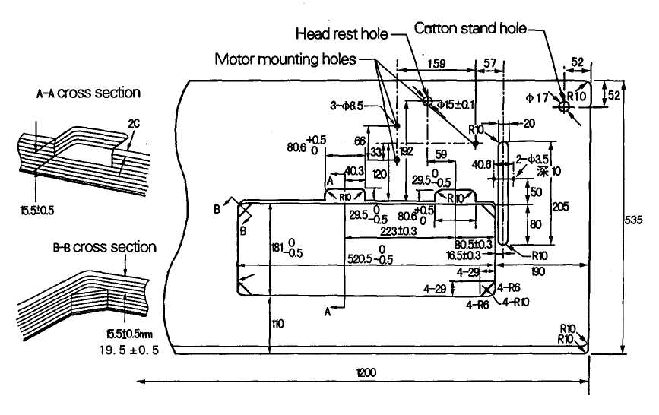

Стандартная столешница: 208B00001

Для модели D3

Head rest hole | Отверстие для установки головы
Cord hole | Отверстие для кабеля
Motor mounting holes | Отверстия для установки мотора
Cotton stand hole | Отверстие для стойки для нитей
Section | Разрез

Стандартная столешница:

МОТОР

ОСТОРОЖНО
Все провода, присоединенные к мотору, должны находиться на расстоянии не менее 25 мм от подвижных частей. Кроме того не связывайте провода слишком сильно или не скрепляйте их скрепками, это может привести к удару электрическим током. | Правильно установить крышку ремня, соответствующую используемому мотору.

<Мотор>  - Использовать соответствующий мотор, указанный в таблице справа.  - Для боле подобной информации обратитесь к инструкции по установке и эксплуатации мотора. | Сеть | Мотор
 | Однофазная | 2 полюса, 400 Вт
 | трехфазная | 2 полюса, 400 Вт

<Шкив мотора и клиновой ремень>
Выбрать соответствующий шкив мотора и клиновой ремень, используя таблицу ниже, для того чтобы он соответствовал частоте электрического тока в вашей местности.

Скорость шитья | Частота | Шкив мотора | Клиновой ремень
4 000 rpm | 50 Гц | 100 | 43 дюйма
4 000 rpm | 60 Гц | 85 | 43 дюйма
3 500 rpm | 50 Гц | 90 | 43 дюйма
3 500 rpm | 60 Гц | 70 | 41 дюйм
3 000 rpm | 50 Гц | 75 | 41 дюйм
3 000 rpm | 60 Гц | 65 | 41 дюйм

4. Установка
ОСТОРОЖНО
 | Установку машины разрешается проводить только квалифицированному персоналу. |  | Не присоединяйте электрический кабель, пока не завершена установка, иначе машина может начать работать, если случайно нажать педаль, что приведет к травме.  Убедитесь, что машина заземлена. Если заземление не надежное, существует опасность удара электрическим током или возникновения проблем в работе машины.  Устанавливайте крышки ремня на голову машины и мотор.
 | Обратитесь к дилеру или к квалифицированному электрику в случае проведения любых работ, связанных с электропроводкой.
 | Швейная машина весит более 46 кг. К установке машины следует привлечь двух или более человек.

  - Установка масляного картера

- Установить четыре прокладки (2) в масляный картер (1) снизу так, чтобы четыре угла располагались на одной линии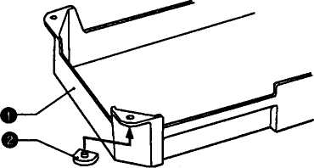  - Установить масляный картер (1) в углубление в рабочем столе так, чтобы углы располагались на одной линии.  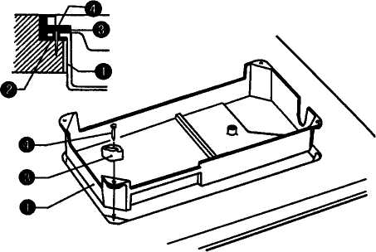 | White  Белый  Right: black  Справа: черный  Left: white  Слева: белый  Front  Фронтальная сторона
- Установить две петли (5) в выемки рабочего стола, а затем закрепить их двумя гвоздиками (6).
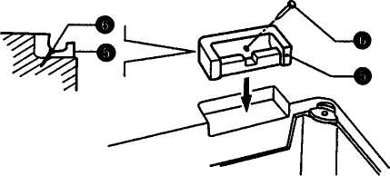

- Прикрутить пластмассовую масленку (7) к масляному картеру (1).
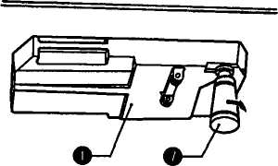

4-2. Установка головы машины

- Вставить стержень коленоподъемника (1). | 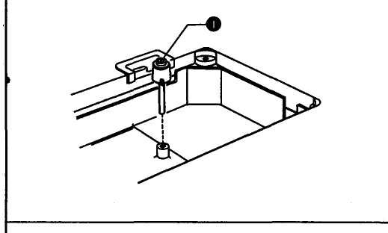
- Вставить две петли (2) в отверстия в платформе машины.  - Закрепить петли (2) на резиновых прокладках (3) на рабочем столе, а затем установить голову машины на прокладки (4), расположенные по углам масляного картера.  - Вставить опорный стержень головы (5) в отверстие в столе.  Замечание:  Вставлять опорный стержень головы машины в отверстие в столе очень осторожно.  Если стержень не будет вставлен до упора, голова машины при ее наклоне не будет надежно закреплена. | 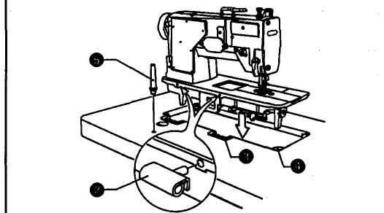

4-3. Установка коленоподъемника
1. Установить блок коленоподъемника (1) на подъемный стержень коленоподъемника (2), расположенный на масляном картере, после чего хорошо закрепить болтом (3). | 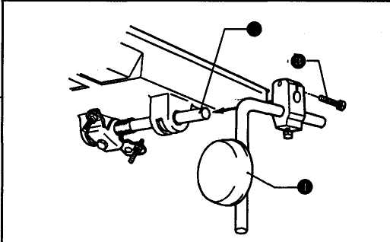
- Отрегулировать положение коленоподъемника  1) Опустить прижимную лапку (5), используя подъемник прижимной лапки (4). | 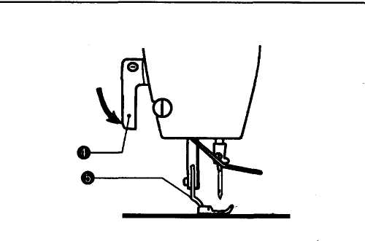

- Ослабить гайку (6).  - Повернуть винт (8), для того чтобы отрегулировать зазор коленоподъемника (7) примерно на 2 мм, когда пластина коленоподъемника (1) слегка нажата.  - Осторожно закрутить гайку (6).  - Ослабить гайку (9).  - Повернуть винт (10) так, чтобы расстояние между концом винта (10) и коленоподъемником (7) составило примерно 8 мм.  - Повернуть регулировочный винт (10), для того чтобы отрегулировать прижимную лапку (5) так, чтобы она располагалась на расстоянии 13 мм от игольной пластины, когда пластина коленоподъемника (1) полностью нажата.  - По окончании регулировки осторожно затянуть гайку (7). | 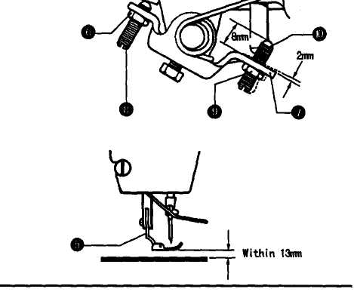
4-4. Установка ремня
- Наклонить голову машины назад и надеть ремень (1) на шкив мотора и шкив машины.  - Повернуть две гайки (2) так, чтобы при нажатии клинового ремня (1) по середине пальцем с усилием 5 Н образовывался провис 10 – 14 мм. | 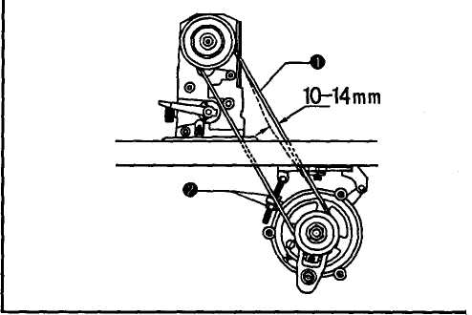

4-5. Установка моталки
- Нажать зажим (1) до упора.  - Установить колесо моталки (2) так, чтобы оно продавливало ремень (3) примерно на 5 мм, а затем установить моталку (4) так, чтобы она располагалась параллельно отверстию для ремня в рабочем столе.  - Прикрепить моталку (4) к рабочему столу двумя винтами (5).  - Отвести зажим (1) в исходное положение и проверить, составляет ли расстояние между колесом моталки (2) и ремнем (3) примерно 8 мм. | 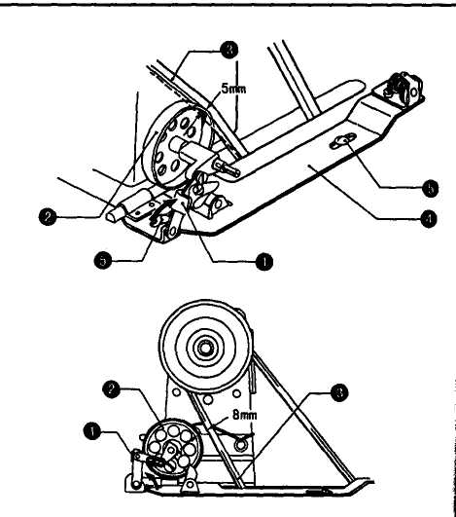

4-6. Установка крышки ремня
- Наклонить назад голову машины.  - Присоединить винт (2) и шайбы (3) к резиновым прокладкам на внутренней стороне крышки ремня U (1) (в четырех местах).  - Надеть крышку ремня U (1) на шкив машины, а затем перевести голову машины в исходное положение. | 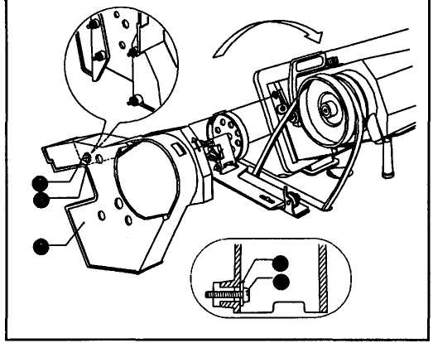
- Затянуть четыре винта (2), присоединенных во время операции 2, описанной выше, и винт (4), для того чтобы установить крышку ремня U (1). | 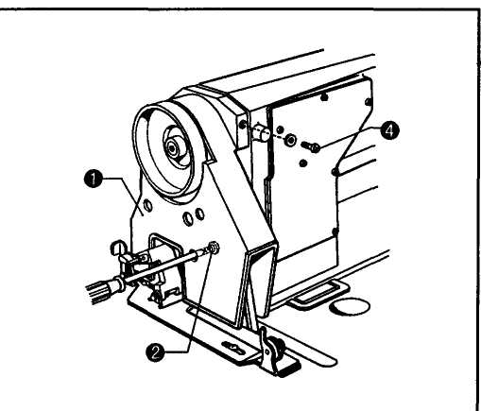
- Поставить крышку ремня D (5) на крышку ремня U (1) так, чтобы они перекрывали друг друга на 2 – 3 мм, а затем временно затянуть два винта (6). | 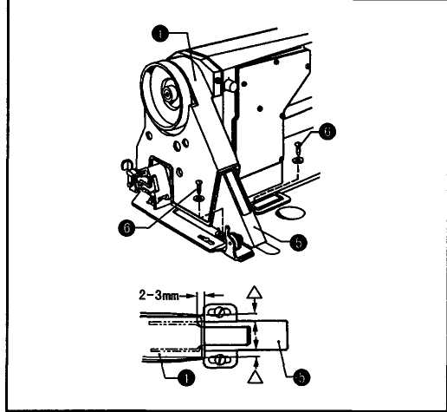

- Установить крышку (7) на крышку ремня D (5) между крышкой ремня U (1) и крышкой ремня D (5), а затем вставить ее в канавку крышки ремня D (5).  - Опустить крышку (7) вниз по канавке крышки ремня D (5) до упора.  - Потянуть крышку ремня D (5) к себе так, чтобы между крышкой ремня U (1) и крышкой (7) ремня D не осталось зазора.  - Полностью затянуть два винта (6). (См. шаг 5). | 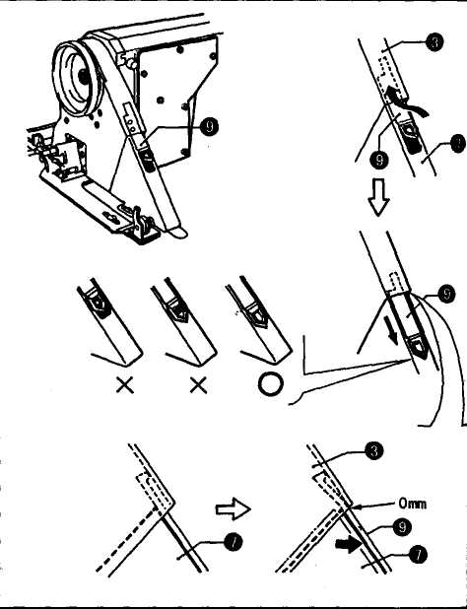
4-7. Установка стойки для нитей
Собрать стойку для нитей (1), следуя прилагаемой к стойке инструкции, затем установить ее в дальний правый угол рабочего стола. | 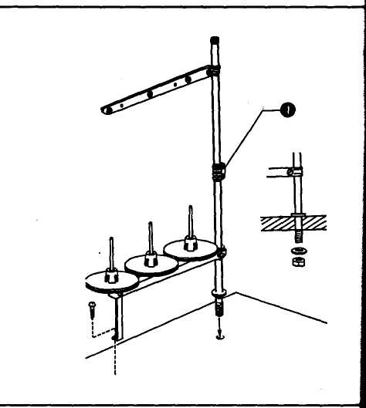
 | Для модели D3

4-8. СМАЗКА
 1 – 2 капли

Не подключать швейную машину к сети, пока не закончится смазка, в противном случае машина может включиться в результате случайного нажатия педали, что может привести к несчастному случаю.
Всегда надевать защитные перчатки и очки при смазке, чтобы масло не попало в глаза или на кожу, в противном случае могут возникнуть ожоги.
Также ни при каких обстоятельствах не допускайте проглатывания масла, это может вызвать рвоту или понос.
Держите масло в недоступном для детей месте.

- Швейную машину необходимо смазывать регулярно, дождавшись, пока масло попадет во все части машины, прежде чем приступить к работе на машине в первый раз или после длительного перерыва.
Используйте только рекомендованные нашей компанией масла.

ДОБАВЛЕНИЕ МАСЛА

Добавлять масло в отверстие для смазки (1), пока уровень масла не достигнет верхней отметки в масляном окошке (2). | 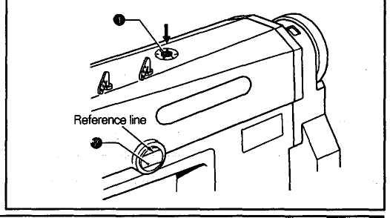

СМАЗКА
Добавить 1 – 2 капли масла в указанные стрелками места.
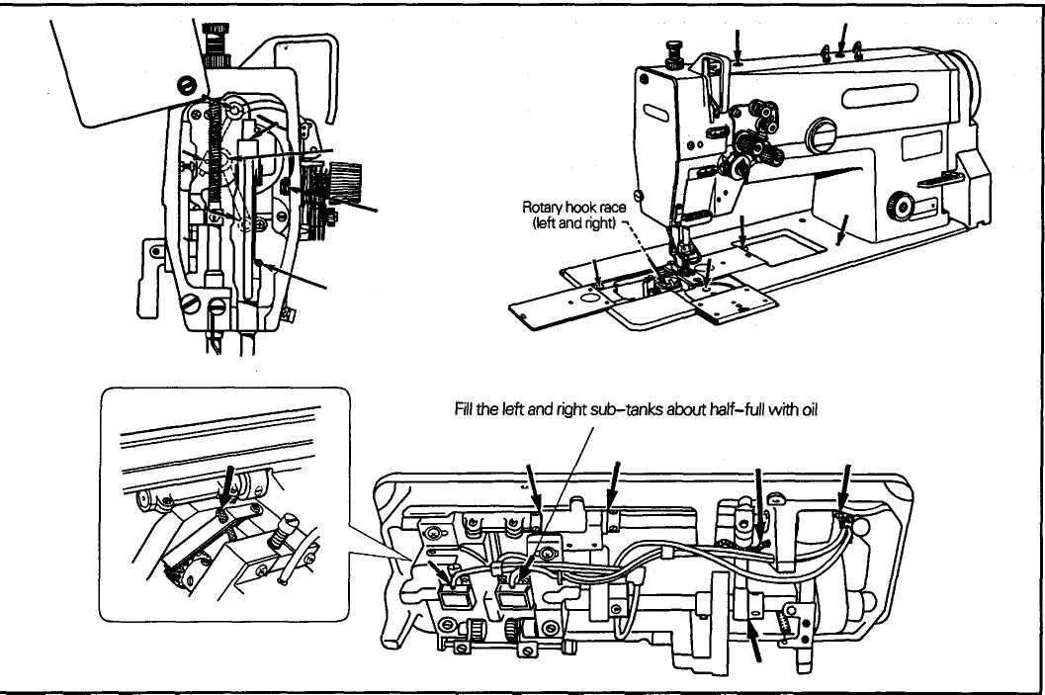
Rotary hook race (left and right) | Канавка челнока (левая и правая)
Fill the left and right sub-tanks about half-full with oil | Наполнить левую и правую емкости для масла наполовину

4-9. Проверка направления вращения шкива машины

 ОСТОРОЖНО


Не прикасаться к подвижным частям машины и не оставлять на машине никакие предметы в процессе шитья, это может привести к несчастному случаю.

- Вставить сетевой кабель в электрическую розетку, а затем включить сетевой выключатель.  - Мягко нажать педаль и проверить, вращается ли шкив в указанном стрелкой (1) направлении.  * Если шкив вращается в обратном направлении, поменять направление вращения, обратившись к инструкции по эксплуатации мотора. | 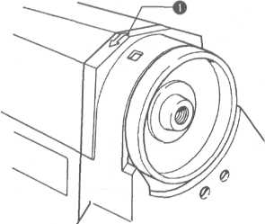

5. ПОДГОТОВКА К РАБОТЕ

5.1. Установка иглы
 ОСТОРОЖНО

Выключить сетевой выключатель, прежде чем приступить к установке иглы, иначе машина может быть запущена при случайном нажатии педали, что приведет к несчастному случаю. Мотор продолжает вращаться по инерции даже после отключения машины от сети. Подождите, пока мотор не остановится полностью, прежде чем приступить к установке иглы.

Long groove in needle  Длинная канавка иглы  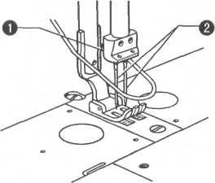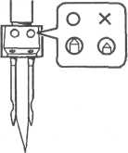 | 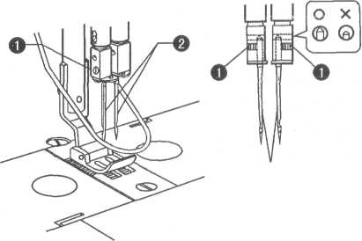

- Повернуть шкив машины так, чтобы игловодитель в крайнее верхнее положение.
- Ослабить винт (2). Удерживая иглы (2) так, чтобы длинная канавка смотрела внутрь, вставить их в иглодержатели, а затем осторожно затянуть винты (1).

  - Удаление шпульного колпачка

 СТОРОЖНО
Выключить сетевой выключатель, прежде чем приступить удалению шпульного колпачка, иначе машина может быть запущена при случайном нажатии педали, что приведет к несчастному случаю. Мотор продолжает вращаться по инерции даже после отключения машины от сети. Подождите, пока мотор не остановится полностью, прежде чем приступить к установке или удалению шпульного колпачка.

Шпулька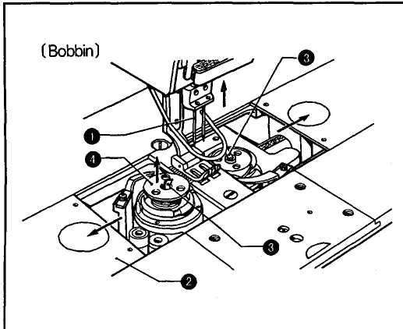 | Колпачок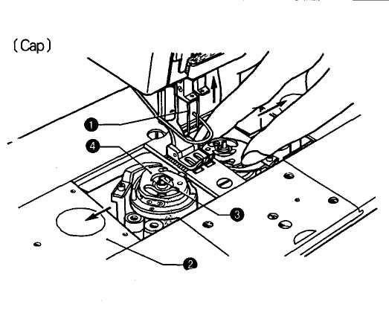
- Поднять иглы (1) в крайнее верхнее положение и открыть задвижные пластины (2), переместив их вправо и влево.  - Оттянуть челночные защелки (3) вверх, а затем вынуть шпульку (4). | - Поднять иглы (1) в крайнее верхнее положение и открыть задвижные пластины (2), переместив их вправо и влево.  - После подъема защелки челнока (3), поднять угол колпачка (4), чтобы вынуть колпачок (4).

5-3. Намотка нижней нити
ОСТОРОЖНО
Не прикасайтесь к подвижным частям машины или не прижимайте никакие предметы к машине в процессе намотки нижней нити, это может привести к несчастному случаю или повреждению машины.

- Включить сетевой выключатель.  - Надеть шпульку (1) на вал моталки (2).  - Сделать несколько витков вокруг шпульки в направлении, указанном стрелкой.  - Опустить зажим (3).  - Поднять прижимную лапку коленоподъемником.  - Нажать педаль. Начинается намотка нижней нити.  - Когда намотка нижней нити выполнена, зажим автоматически возвращается в исходное положение. | Количество наматываемой нити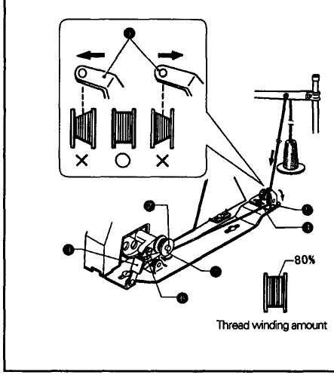

5-4. Установка шпульного колпачка
ОСТОРОЖНО
Выключить сетевой выключатель, прежде чем приступить к установке шпульного колпачка, иначе машина может быть запущена при случайном нажатии педали, что приведет к несчастному случаю. Мотор продолжает вращаться по инерции даже после отключения машины от сети. Подождите, пока мотор не остановится полностью, прежде чем приступить к установке или удалению шпульного колпачка.

Противоразгонная пружина
Противоразгонная пружина (1) предотвращает увеличение скорости вращения шпульки. Использовать шпульки (2), сделанные из легких сплавов, указанных нашей компанией.

5-4-1. Установка шпульки (B842, B872)
- Повернуть шкив машины так, чтобы поднять иглу (1) в крайнее верхнее положение.  - Вставить шпульку (2) в челнок (3) так, чтобы направление вращения шпульки соответствовало указанному на иллюстрации.  - Вернуть защелку челнока (4) в исходное положение.  - Повернуть шкив машины, чтобы привести во вращение челнок (3), пока не почувствуете натяжение.  - Протянуть нить через прорезь А в челноке, а затем протянуть ее под натяжной пружиной (5).  - Вытянуть нить длиной примерно 50 мм.  - Закрыть задвижные пластины. | 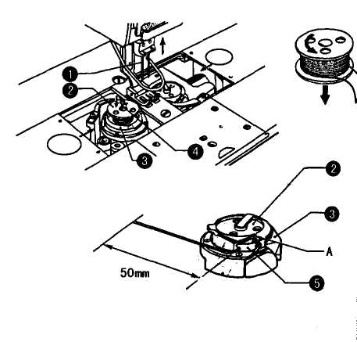

5-4-2. Установка шпульного колпачка (B845, B875)
- Вставить шпульку (1) в шпульный колпачок (2) так, чтобы направление вращения шпульки соответствовало указанному на иллюстрации.  - Заправить нить одним из известных способов в соответствии с формой используемого колпачка.  - Протянуть нить через прорезь А и под натяжной пружиной (3).  - Протянуть нить через прорези В и С, а затем через предотвращающую ослабление нити пружину (4).  - Протянуть нить через отверстие (5) и вытянуть нить длиной 50 мм. | 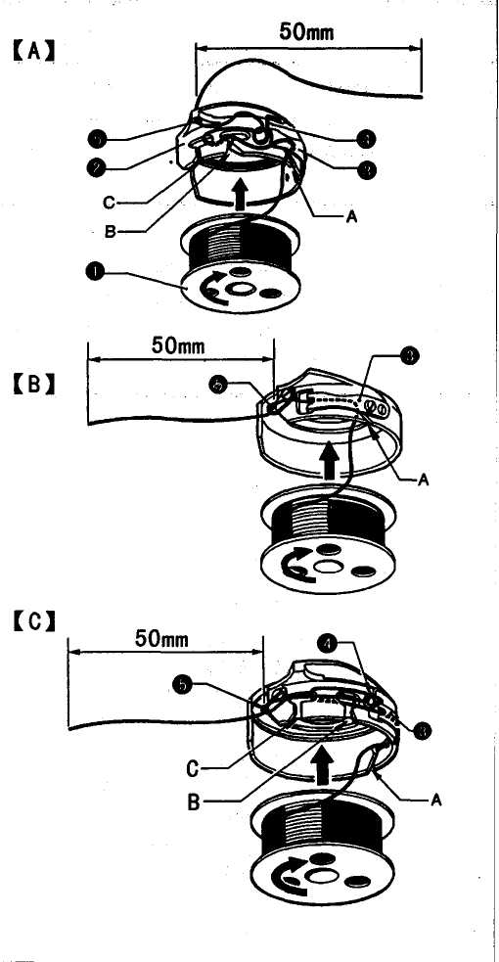
- Повернуть шкив машины так, чтобы игла (6) перешла в крайнее верхнее положение.  - Вставить колпачок (2) в челнок.  - Опустить защелку (7) челнока.  - Закрыть задвижную пластину. | 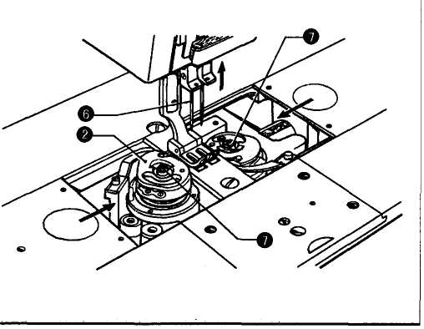

5-5. Заправка верхней нити

ОСТОРОЖНО

Выключить сетевой выключатель, прежде чем приступить к заправке верхней нити, иначе машина может быть запущена при случайном нажатии педали, что приведет к несчастному случаю. Мотор продолжает вращаться по инерции даже после отключения машины от сети. Подождите, пока мотор не остановится полностью, прежде чем приступить к установке или удалению шпульного колпачка.

- Повернуть шкив машины и поднять рычаг нитепритягателя (1), прежде чем приступить к заправке верхней нити. Это упростит заправку нити и позволит избежать выскальзывания нити при запуске машины.
- Сначала заправить левостороннюю нить.
- Положение защиты пальцев (2) можно регулировать. Проверить, чтобы она была опущена по окончании заправки нити.
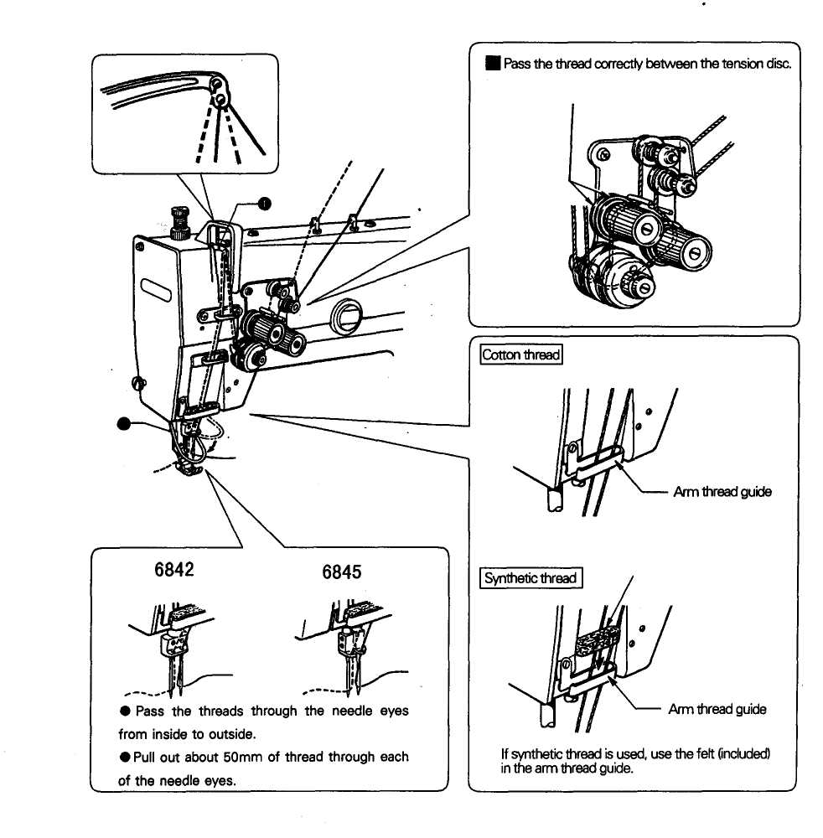 | Протянуть нить между натяжными дисками.
Хлопчатобумажная нить

Плечевой нитенаправитель

Синтетическая нить

Плечевой нитенаправитель

При использовании синтетической нити, применять фетровую прокладку (в комплекте) плечевого нитенаправителя.
B842 B845

Потянуть нить через игольные ушки изнутри наружу

Оставить нить длиной около 50 мм в каждом игольном ушке.

5-6. Регулировка длины стежка

ОСТОРОЖНО
Выключить сетевой выключатель, прежде чем приступить к регулировке длины стежка. Мотор продолжает вращаться по инерции даже после отключения машины от сети. Подождите, пока мотор не остановится полностью, прежде чем начать выполнение операции. Иначе машина может быть запущена при случайном нажатии педали, что приведет к несчастному случаю.

Повернуть регулятор длины стежка (1) по часовой стрелке или против часовой стрелки так, чтобы установить желаемую длину стежка на регуляторе сверху.  * Чем больше число, тем длиннее стежок. | 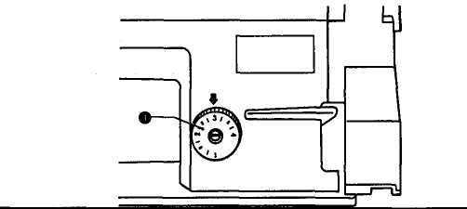
5 – 7. Нитеотводчик (для модели B845/875)
- При использовании нитеотводчика  Перевести выключатель (1) на панели управления в положение ON (вкл.). Нитеотводчик (2) после обрезки подтянет нити вверх.  - Если нитеотводчик не используется  Перевести выключатель (1) на панели управления в положение OFF (выкл.). Нитеотводчик (2) после обрезки нитей не срабатывает | 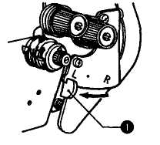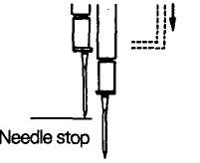  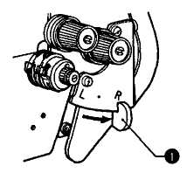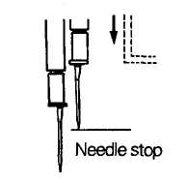  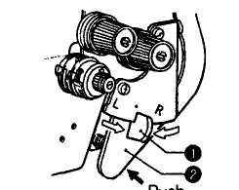

5 – 8. Способ прошивания углов (для модели B845)

ПРИМЕЧАНИЕ: Если машина используется вместо одноигольной машины, снять не используемую иглу. В таких случаях не применять описанные ниже операции, для того чтобы остановить не используемую иглу, в противном случае в результате машина может выйти из строя.

    - ДЛЯ ТОГО ЧТОБЫ ОСТАНОВИТЬ ИГЛОВОДИТЕЛИ (ПРАВЫЙ И ЛЕВЫЙ)

* После того как нить проникает в материал привести в действие рычаг основа, чтоб останавливает ее движение.
* Не шить на скорости 1 000 rpm, когда остановлено движение одного из игловодителей.

 | Останов иглы | - Для того чтобы остановить движение левого игловодителя:  Перевести рычаг останова (1) в положение «L».
 | Останов иглы | - Для того чтобы остановить движение правого игловодителя:  Перевести рычаг останова (1) в положение «R».
- Для восстановления движения двух игл:
Нажать рычаг (2). Рычаг останова (1) автоматически возвращается в исходное положение.

    - КОЛИЧЕСТВО СТЕЖКОВ: ТАБЛИЦА

Угол 40 градусов  Количество стежков: 6 | Угол детали  Количество стежков | 30 | 40 | 50 | 60 | 70 | 80 | 90 | 100 | 110 | 120 | 130 | 140

- Для иглы шириной 1/4"
Определить шаг шитья по таблице, для того чтобы выполнить красивую строчку на угловом изделии. Количество стежков, выполняемых внешней иглой, меняется в зависимости от угла и шага шитья.
[Пример]
Для выполнения угла 40 градусов и шага шитья 2,9 мм, необходимо выполнить 6 стежков.
6. ШИТЬЕ
ОСТОРОЖНО
Прежде чем приступить к работе, установить все защитные приспособления. Работа на машине без защитных приспособлений может привести к несчастному случаю.

Выключать сетевой выключатель в следующих случаях. Мотор продолжает вращаться по инерции даже после отключения машины от сети. Подождите, пока мотор не остановится полностью, прежде чем начать работу. Иначе машина может быть запущена при случайном нажатии педали, что приведет к несчастному случаю:
- При заправке нити;
- При замене шпульки и иглы;
- Если машина не используется или вы покидаете рабочее место.

Не прикасайтесь к подвижным частям машины и не прижимайте никакие предметы к машине в процессе работы, это может привести к травмам персонала и повреждению машины.

При работе на машинах с автоматическим подъемом прижимной лапки не прикасаться к соленоиду, так как в процессе работы он нагревается, что может привести к ожогам при прикосновении.

6 - 1. Шитье
- Опустить защиту пальцев (1).  - Удерживая две верхние нити в пальцах, повернуть шкив машины рукой так, чтобы нижние нити появились над зубчатой рейкой.  - Вытянуть нижние нити вперед к себе и проверить, чтобы они вытягивались равномерно.  - Включить сетевой выключатель.  - Нажать педаль, чтобы начать шитье. | 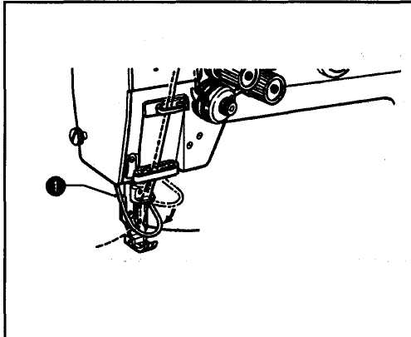  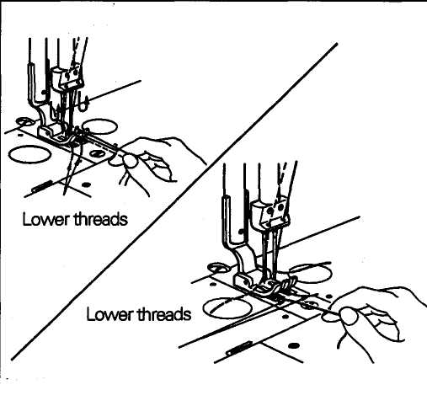
6 - 2. Закрепка строчки
Когда соленоид (1) или рычаг закрепки строчки (2) нажимаются в процессе шитья, направление подачи ткани меняется. Когда он отпускается, направление подачи возвращается к обычному. | 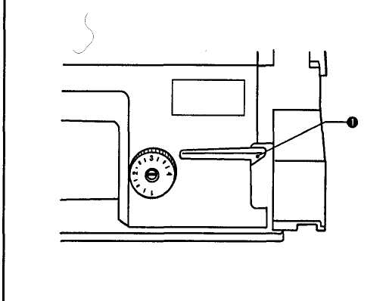

7. Натяжение нити

7-1. Регулировка натяжения нити

ОСТОРОЖНО
Выключить сетевой выключатель, прежде чем вынуть или вставить шпульный колпачок, иначе машина может быть запущена при случайном нажатии педали, что приведет к несчастному случаю. Мотор продолжает вращаться по инерции даже после отключения машины от сети. Подождите, пока мотор не остановится полностью, прежде чем приступить к установке или удалению шпульного колпачка.

Правильная форма стежков | 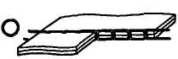
Натяжение верхней нити слишком сильное или  натяжение нижней нити слишком слабое | 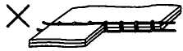
Натяжение верхней нити слишком слабое или  натяжение нижней нити слишком сильное | 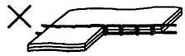

Натяжение нижней нити  Натяжение нижней нити зависит от типа материала и нити, оно регулируется поворотом регулирующего натяжение нижней нити винта (1). | Less tension  Натяжение слабее  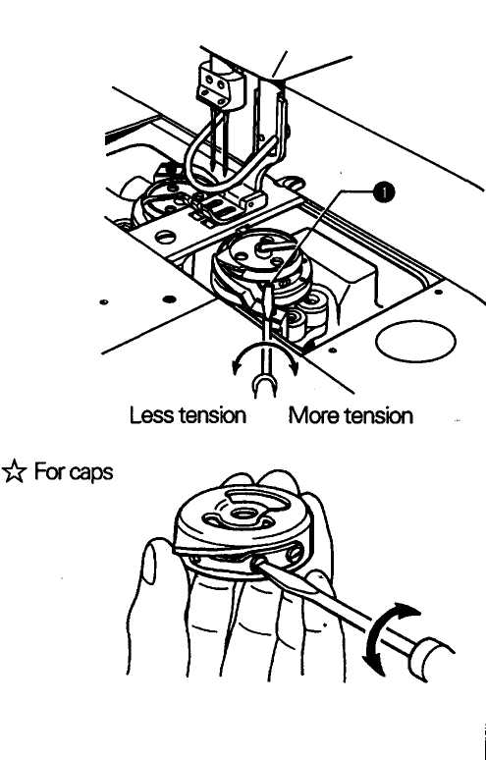  More tension  Натяжение сильнее  For caps  Для колпачков
Натяжение верхней нити  После того, как натяжение нижней нити отрегулировано, следует отрегулировать натяжение верхней нити так, чтобы получались правильные стежки.  - Опустить прижимную лапку.  - Отрегулировать натяжение поворотом регулятора натяжения (2). | 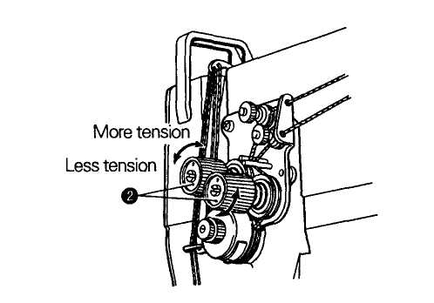

7-2. Регулировка давления прижимной лапки

Правильная форма стежков

 | Верхняя нить
 | Вероятны пропуски стежков  Неравная длина стежков | Увеличить давление
 | Стежки стягивают ткань | Уменьшить давление

Becomes stronger  Сильнее  Becomes weaker  Слабее  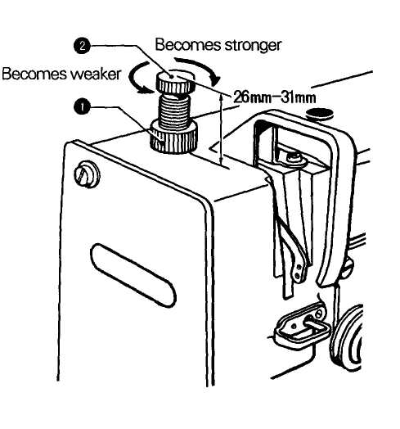 | Давление прижимной лапки должно быть минимально возможным, но достаточно сильным, чтобы ткань не проскальзывала.  - Ослабить регулировочную гайку (1).  - Повернуть регулировочный винт (2), для того чтобы отрегулировать давление прижимной лапки.  - Затянуть регулировочную гайку (1).  Назначение  Давление прижимной лапки  Регулировка высоты винта  Для тонких материалов  29.4  31 мм  Для средних материалов  39.2Н  28 мм  Для толстых материалов  49Н  26 мм

7 - 3. Регулировка длины нити, остающейся после обрезки (для модели D3)
В момент обрезки нити ее натяжение ослабляется и остается лишь предварительное натяжение (1).  Стандартная длина остающейся верхней нити составляет 33 – 37 мм.  Если предварительное натяжение (1) увеличить, длина остающихся на носиках игл нитей уменьшается; если предварительное натяжение (1) уменьшить, длина остающихся на носиках игл нитей увеличивается. | Longer  Длиннее  Shorter  Короче  Tailing thread  Остаток нити

8. Чистка

Ниже приведенные процедуры следует выполнять ежедневно в целях обеспечения нормальной работы швейной машины и увеличения срока ее службы.
Если машина не используется в течение длительного времени, необходимо выполнить следующие процедуры, прежде чем снова запустить ее в работу.

ОСТОРОЖНО
Выключить сетевой выключатель, прежде чем приступить к чистке машины, иначе машина может быть запущена при случайном нажатии педали, что приведет к несчастному случаю. Мотор продолжает вращаться по инерции даже после отключения машины от сети. Подождите, пока мотор не остановится полностью, прежде чем приступить чистке машины.

Всегда надевать защитные перчатки и очки при смазке, чтобы масло не попало в глаза или на кожу.
Также ни при каких обстоятельствах не допускайте проглатывания масла, это может вызвать рвоту или понос. Держите масло в недоступном для детей месте.

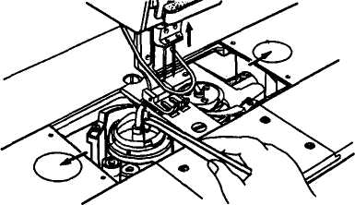 | - Чистка челнока  - Повернуть шкив машины так, чтобы игла перешла в крайнее верхнее положение.  - Открыть левую и правую задвижные пластины.  - Вынуть шпульку или колпачок.  - Вынуть все остатки нитей, скопившиеся в челноке.  - Поставить на место шпульку или колпачок.
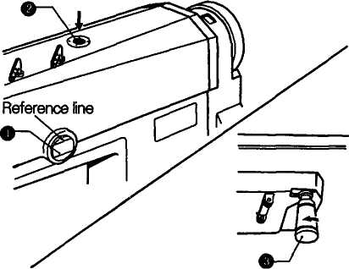 | - Пополнение масла  * Использовать только допущенное к эксплуатации нашей компанией масло.  - Когда уровень масла опускается до нижней отметки в масляном окошке (1), налить масло через масляное отверстие (2), пока уровень масла не дойдет до верхней отметки.  - Когда масляный резервуар (3) заполнен маслом, открутить масляный резервуар (3) и удалить масло из него.  - Прикрутить масляный резервуар (3) к масляному картеру.  - Смазка  Смазать швейную машину, как указано на стр. 14.
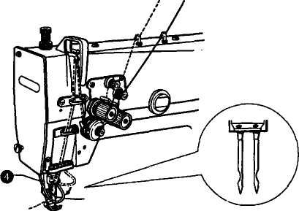 | - Проверка  - Проверить, чтобы верхние нити были корректно заправлены.  - Проверить, чтобы острие иглы не было повреждено.  * Если кончик иглы сломан, иглу необходимо заменить.  - Опустить защиту пальцев (4).  - Приступить к пробному запуску.

9. СТАНДАРТНЫЕ РЕГУЛИРОВКИ

ВНИМАНИЕ
 | Обслуживание и проверку швейной машины должны проводить квалифицированные специалисты. |  | Всегда выключать сетевой выключатель машины и отсоединять сетевой кабель в следующих случаях, в противном случае машина может начать работать при случайном нажатии педали, что вызовет травму. Мотор продолжает вращаться по инерции даже после отключения машины от сети. Подождите, пока мотор остановится, прежде чем приступить к работе.  - при проведении проверки, регулировки и техобслуживания;  - при замене быстро изнашивающихся деталей, таких как челнок и нож;  Если все же необходимо оставить машину подключенной к электрической сети при выполнении ремонта, будьте предельно внимательны и выполняйте все правила техники безопасности.
 | Обратитесь к дилеру или вызовите электрика для проведения техобслуживания и проверки электрических систем.
 | Если снимаются защитные приспособления, убедитесь в том, что они установлены на место в исходное положение, прежде чем приступить к работе на швейной машине.

9-1. Регулировка высоты прижимной лапки
- Поворачивать шкив, пока зубчатая рейка (1) не перейдет в крайнее верхнее положение.  - Наклонить голову машины.  - Ослабить винт (2) и поднять или опустить держатель зубчатой рейки (3) так, чтобы зубчатая рейка (1) поднялась на 1,0 мм над игольной пластиной..  - Затянуть винт (2). | 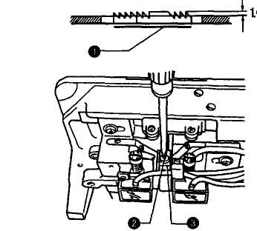

9-2. Регулировка высоты зубчатой рейки

- Ослабить гайку (1), а затем ослабить винт регулировки прижимной лапки (2).  - Открыть фронтальную пластину.  - Поднять прижимную лапку (4) подъемником прижимной лапки (3).  - Ослабить винт (5), а затем переместить игловодитель (6) вверх или вниз, для того чтобы отрегулировать прижимную лапку (4) так, чтобы она находилась на 7 мм выше игольной пластины.  ПРИМЕЧАНИЕ: Не вращать иглодержатель (6).  - Затянуть винт (5).  - Отрегулировать давление прижимной лапки поворотом регулировочного винта (2), а затем затянуть гайку (1). | Approx.  Прим.  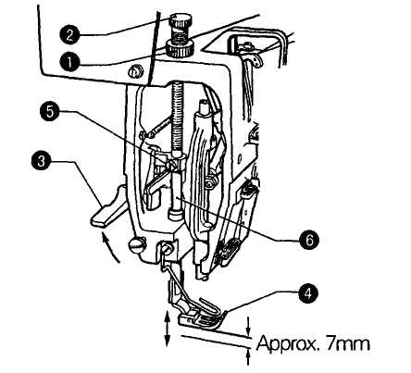

9-3. Регулировка натяжной пружины
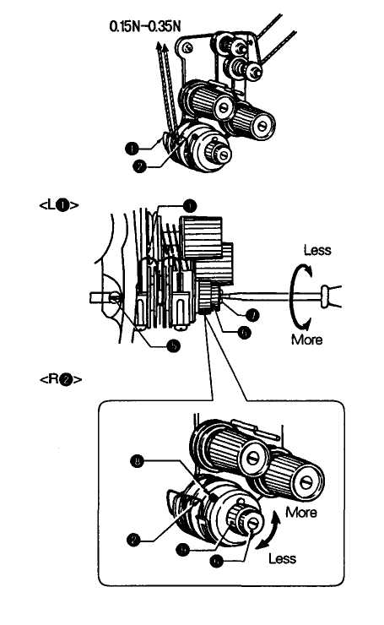 | - Натяжение пружины нитепритягателя  Стандартное натяжение пружины нитепритягателя L (1) и пружины нитепритягателя R (2) составляет 0,15 – 0,35 Н для каждой.  <Пружина нитепритягателя L (1)>  - Открыть фронтальную пластину.  - Ослабить винт (5).  - Ослабить ручку (6), а затем повернуть натяжной штырь (7), для того чтобы отрегулировать натяжение.  - Затянуть винт (5), а затем затянуть регулятор (6).  <Пружина нитепритягателя R (2)>  - Ослабить установочный винт (8).  - Ослабить регулятор (6), а затем повернуть регулятор (9), для того чтобы отрегулировать натяжение.  - Затянуть винт (8), а затем затянуть регулятор (6).
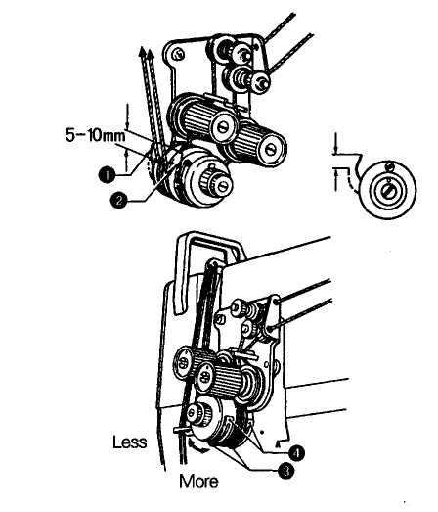 | - Диапазон пружины нитепритягателя  Стандартный рабочий диапазон пружины нитепритягателя L (1) и пружины нитепритягателя R (2) составляет 5 – 10 мм для каждой пружины.  - Ослабить левый и правый винты (3), а затем повернуть левый и правый стопоры пружины нитепритягателя (4), для того чтобы отрегулировать диапазон.  - Затянуть винты (3).

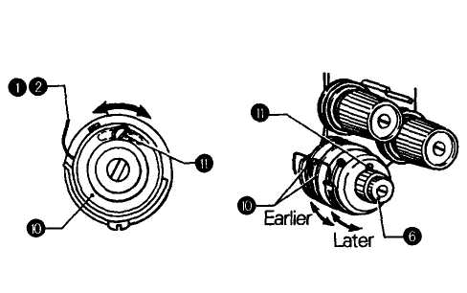 | - Синхронизация пружины нитепритягателя  Стандартная синхронизация пружины нитепритягателя L (1) и пружины нитепритягателя R (2) соответствует центральному положению в пределах рабочего диапазона пружинного направителя (10) нитепритягателя.  - Ослабить винт (11).  - Ослабить регулятор (6), а затем повернуть левый и правый пружинный направитель нитепритягателя (10), для того чтобы отрегулировать натяжение.  - Затянуть винт (11), а затем затянуть регулятор.

10-7. Регулировка высоты игловодителя

9 – 4. Синхронизация движения иглы и челнока

9 – 4 – 1. Зазор между иглой и носиком челнока

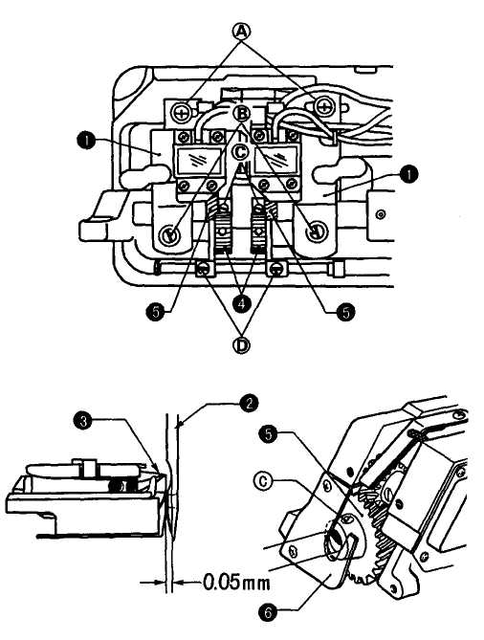 | - Наклонить голову машины.  - Ослабить винты (А), (В), (С), (D) и (Е).  - Переместить основание челнока (1) влево или вправо таким образом, чтобы расстояние между иглой (2) и носиком челнока (3) составило 1 – 3 мм.  - Затянуть винт (D), а затем повернуть регулировочный винт (4) так, чтобы зазор между иглой (2) и носиком челнока (3) составлял 0,05 мм.  - По окончании регулировки осторожно затянуть винты (А), (В) и (С).  ПРИМЕЧАНИЕ: Затянуть винт (С) так, чтобы шестерня нижнего вала (5) слегка соприкасалась с нитенаправительной пластиной (6).  Затем затянуть винт (С), не перемещая его из винтового стопора.

9 – 4 – 2. Зазоры между челноками и игольной пластиной
Зазор между челноками  - и игольной пластиной  - регулируется с помощью распорки так, чтобы он составлял около 1,3 мм. Ослабить винты  - и будьте внимательны – не потеряйте распорку при замене челноков.  * Если используются две распорки, проверьте, чтобы они обе находились под челноками. | 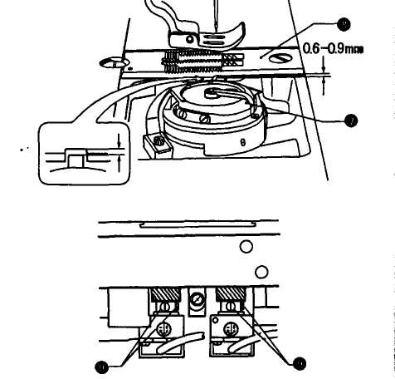
9 – 4 – 3. Зазоры между челноками и расширителем
- Ослабить установочный винт (11) и переместить расширитель (10) влево или вправо так, чтобы зазор между челноком (7) и расширителем (10) составил 0,2 мм, когда расширитель (10) вытянут, насколько это возможно, в указанном стрелкой направлении.  - Затянуть установочный винт (11). | 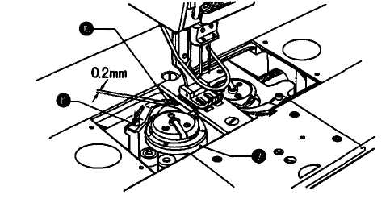
9 – 4 – 4. Высота и высота подъема игловодителя
(6842, 6872)  - Высота игловодителя  - Установить минимально возможную длину стежка.  - Открыть фронтальную пластину.  - Повернуть шкив машины, для того чтобы переместить иглодержатель (12) в крайнее нижнее положение. Отметка (а) в верхней части игловодителя (12) должна в этот момент находиться на одной линии с нижним краем носителя игловодителя (13).  - Ослабить винт (14) и переместить иглодержатель (12) вверх и вниз, для того чтобы отрегулировать высоту.  - Затянуть винт (14).  - Повернуть шкив машины и проверить, чтобы игла проходила по центру отверстия для иглы в зубчатой рейке. | 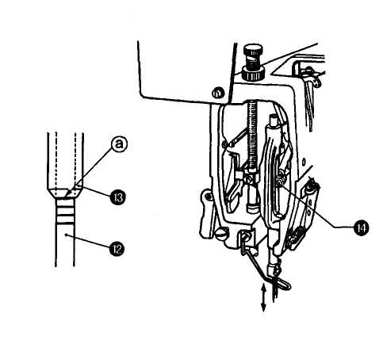

(6842, 6872)
- Высота подъема игловодителя  - Снять игольную пластину.  - Снять зубчатую рейку.  - Установить регулятор длины стежка либо на 2 (прим. 2 мм), либо на 3 (прим. 3 мм), в зависимости от модели и технических характеристик машины.  - Повернуть шкив машины, для того чтобы поднять иглодержатель (12) на Н мм из крайнего нижнего положения (для определения значения Н см. таблицу ниже.).  - Отметка (b) на игловодителе (12) должна в этот момент находиться на одной линии с нижним краем носителя игловодителя (13). Носик челнока (15) в этот момент должен быть совмещен с центральной осью иглы.  - Наклонить голову машины, ослабить три винта (16), а затем выровнять носик челнока (15) и центральную ось иглы.  - Затянуть винты (16).  - Расстояние от верхнего края отверстия для иглы до носика челнока (15) должно составлять 1 – 1,5 мм, когда носик челнока (15) совпадает с центральной осью иглы.  - Установить зубчатую рейку.  - Установить игольную пластину.  6845  6872  М  Н  М  Н  Длина стежка  2 мм  3 мм  Высота игловодителя (Н)  Игольный двигатель ткани  2,4 мм | Needle  Игла  Needle height  Высота иглы  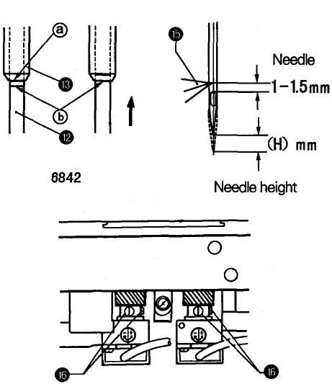

(6845, 6875)
- Высота подъема игловодителя  - Снять игольную пластину.  - Снять зубчатую рейку.  - Установить регулятор длины стежка либо на 2 (прим. 2 мм), либо на 3 (прим. 3 мм), в зависимости от модели и технических характеристик машины. (См. таблицу)  - Повернуть шкив машины, для того чтобы поднять иглодержатель (12) на Н мм из крайнего нижнего положения (для определения значения Н см. таблицу ниже.). Отметка (b) на игловодителе (12) должна в этот момент находиться на одной линии с нижним краем носителя игловодителя (13). Носик челнока (15) в этот момент должен быть совмещен с центральной осью иглы.  - Наклонить голову машины, ослабить три винта (16), а затем выровнять носик челнока (15) и центральную ось иглы.  - Затянуть винты (16).  - Расстояние от верхнего края отверстия для иглы до носика челнока (15) должно составлять 1 – 1,5 мм, когда носик челнока (15) совпадает с центральной осью иглы.  - Ослабить установочный винт (17), а затем потянуть зажим иглодержателя (18) вниз, чтобы снять его.  - Повернуть винт (19) так, чтобы расстояние от верхнего края отверстия для иглы носика челнока (15) составляло 1 – 1,5 мм.  - По окончании регулировки вставить зажим иглодержателя (18) в отверстие иглодержателя (12) до упора и проверить, чтобы расстояние составляло 1 – 1,5 мм. Закрепить его, затянув установочный винт (17).  - Установить зубчатую рейку.  - Установить игольную пластину.  6845  6872  М  Н  Длина стежка  3 мм  Высота игловодителя (Н)  2,4 мм | Needle  Игла  Needle height  Высота иглы  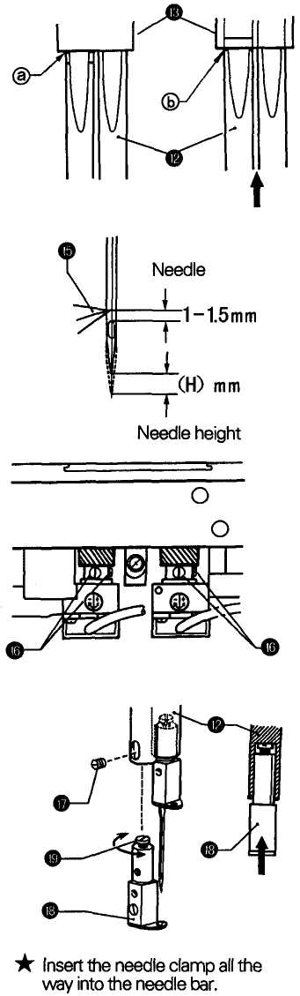  * Вставить игольный зажим в иглодержатель до упора.

. Регулировка количество подаваемого на челнок масла
Отрегулировать количество подаваемого на челнок смазочного масла, выполнив следующие процедуры.  * Проверить количество подаваемого на челнок масла после замены челнока.  - Направитель настройки смазки  - Наклонить голову машины.  - Повернуть винт регулировки смазки (1), для того чтобы отрегулировать его высоту в пределах 23,5 – 24,5 мм.  ПРИМЕЧАНИЕ: Будьте внимательны, не Ослабляйте винт регулировки смазки (1) слишком сильно, в противном случае масло в масляном резервуаре слишком быстро израсходуется. | More oil  Больше масла  Less oil  Меньше масла  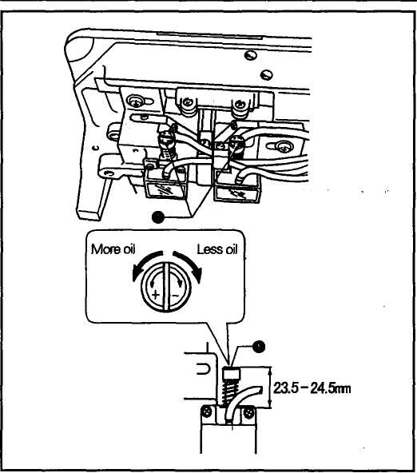

  - Проверка количества смазки

ВНИМАНИЕ
При проверке смазки челнока не прикасаться к подвижным частям машин таким, как челнок, игла и игловодитель пальцами или бумагой, не подталкивать их другими предметами, в противном случае это может стать причиной несчастного случая или выхода из строя швейной машины.

После поворота винта регулировки смазки (1), для того чтобы отрегулировать количество подаваемой смазки, прежде чем приступить к проверке подаваемого количества смазки, поработать на машине в течение 5 – 10 минут.  - Снять иглу.  - Вынуть шпульку или шпульный колпачок.  - Отключить машину от сети питания.  - Вставить лист белой бумаги слева от челнока (справа для правого челнока) и нажать педаль до упора, для того чтобы запустить машину на максимальной скорости примерно в течение 10 секунд.  - Остановить машину и проверить количество масла, скопившееся на бумаге. (Подача масла отрегулирована верно, если количество масла, указанное слева, скапливается в течение примерно 10 секунд.) | Test sheet  Тестовый лист бумаги  Scattered oil  Скопившееся масло  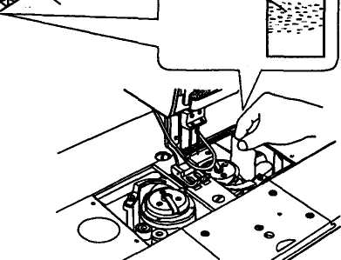
9 – 11. Синхронизация игл и двигателя ткани
- Снять иглы.  - Снять крышку ремня.  - Наклонить голову машины назад и снять синхронизирующий ремень (1).  - Повернуть шкив машины так, чтобы отметка «А» или «4» совпали с красной точкой.  - Удерживая верхний вал таким образом, чтобы он не двигался, совместить метку на шкиве нижнего ремня (2) с меткой платформы плеча и присоединить синхронизирующий ремень (1).  - Проверить положение метки «А» или «4» на шкиве машины.  - Заменить крышку ремня.  - Установить иглы. | Mark  Метка  Reference line  Базовая линия  Red dot  Красная точка  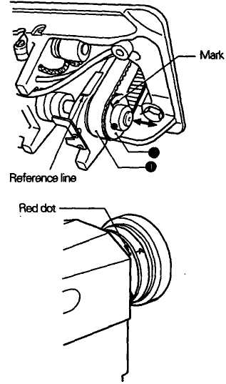

10. Замена шаблонов (изменение расстояния между иглами)

ВНИМАНИЕ

Замена шаблона должна выполнять квалифицированными специалистами.
Отключить сетевой выключатель и отсоединить сетевой кабель, прежде чем приступить к замене шаблона. Мотор продолжает вращаться по инерции даже после отключения машины от сети. Подождать, пока мотор полностью не остановится, прежде чем приступить к выполнению операции. Машина может быть случайно приведена в действие нажатием педали, что может стать причиной несчастного случая.


Шаблоны допускается менять только на допущенные к использованию части.

- Как заменить шаблон  - Повернуть шкив машины, для того чтобы перевести иглодержатель в крайнее верхнее положение.  - Снять иглу (1).  - Снять задвижную пластину (2).  - Снять игольный зажим (3).  - Поднять прижимную лапку (5), используя подъемник прижимной лапки (4).  - Снять прижимную лапку (5).  - Снять игольную пластину (6).  - Снять зубчатую рейку.  - Наклонить голову машины. | 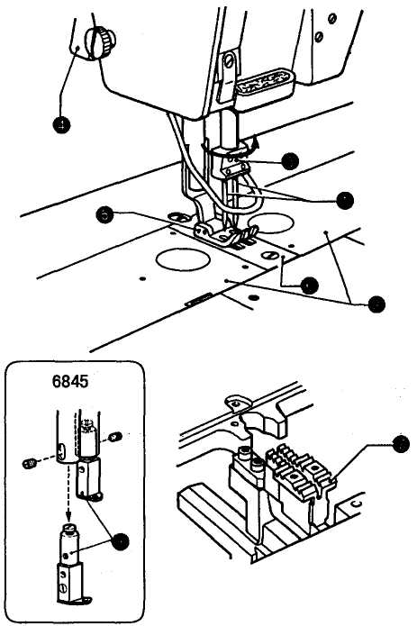
- Регулировка основания челнока  Выполнить следующие регулировки при замене шаблона на шаблон такой же ширины. Зубчатую рейку устанавливать нельзя, если не выполнена эта регулировка. Ослабить винты (А), (В), (С), (D) и (Е) (для модели D3), подвинуть основание челнока влево или вправо. | 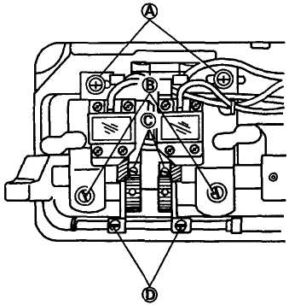

- Установка  - Присоединить игольный зажим.  - Присоединить иглу.  - Присоединить зубчатую рейку (1).  {6842, 6872}  - Повернуть шкив машины и проверить, чтобы игла проходила по центру игольного отверстия зубчатой рейки.  - Ослабить винт (2) и совместить иглы так, чтобы иглы опускались по центру игольного отверстия зубчатой рейки. | 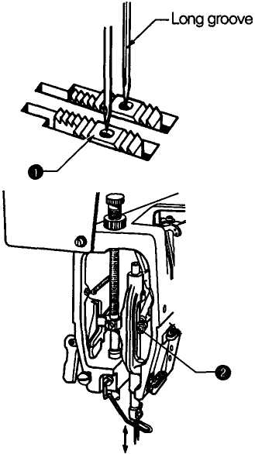
- Проверит высоту игловодителя. Повернуть шкив машины так, чтобы переместить игловодитель в крайнее нижнее положение, и отрегулировать машину так, чтобы отметка (а) была выровнена, как показано на рисунке.  - Наклонить голову машины.  - Отрегулировать зазор между иглой (3) и носиком челнока (4).  - Ослабить винты (А), (В), (С), (D) и (Е) (для модели D3).  - Переместить основание челнока (5) влево или вправо так, чтобы зазор между иглой (3) и носиком челнока (4) составлял 1 – 3 мм.  - Затянуть винт (D), а затем повернуть регулировочный винт (6) так, чтобы зазор между иглой (3) и носиком челнока (4) составлял 0,05 мм.  По окончании регулировки аккуратно затянуть винты (А), (В), (С) и (Е) (для модели D3).  ПРИМЕЧАНИЕ: Затянуть винт Е после первой установки левого и правого рычага устройства обрезки нити (7) так, чтобы они соприкоснулись со стопорами (8). | 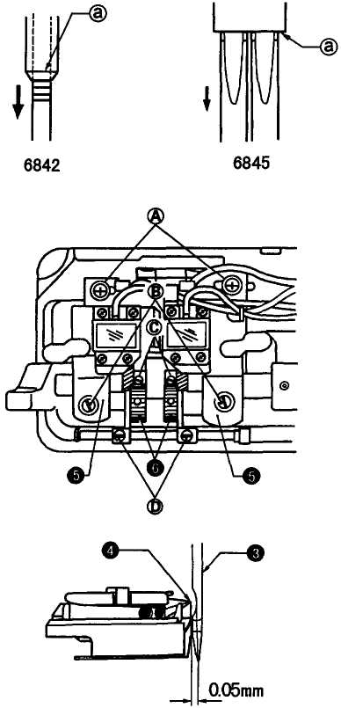

- Отрегулировать высоту подъема иглодержателя  - Установить длину стежка на 2 (прим. 2 мм) или 3 (прим. 3 мм) на шкале, в зависимости от модели и технических характеристик машины.  - Повернуть шкив машины, для того чтобы переместить иглодержатель в крайнее нижнее положение, и отрегулировать машину так, чтобы линия (b) располагалась так, как показано на рисунке. Проверить, чтобы носик челнока (4) находился на центральной осевой линии иглы, а расстояние от верхнего края игольного отверстия до носика челнока (4) в этот момент составляло 1 – 1,5 мм.  - Вернуть голову в исходное положение. (Для стандартных моделей).  - Установить игольную пластину.  Присоединить прижимную лапку | Needle center  Осевая линия иглы  Down position  Положение внизу  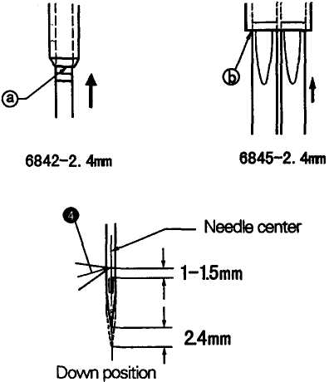

11. УСТАНОВКА ДОПОЛНИТЕЛЬНЫЙ ДЕТАЛЕЙ

ВНИМАНИЕ
Установка дополнительных деталей должна проводиться квалифицированными специалистами.  Выключить сетевой выключатель и отсоединить сетевой провод, прежде чем приступить к установке дополнительных деталей. Мотор продолжает вращаться по инерции даже после останова машины. Подождать, пока мотор полностью не остановится, прежде чем приступить к работе. Машина может включиться в результате случайного нажатия педали, что может стать причиной несчастного случая. | Дополнительные детали разрешается заменять только допущенными к эксплуатации нашей компанией деталями.  Не забывать надевать защитные очки и перчатки при работе со смазочным маслом, чтобы масло не попало в глаза и на кожу, так как оно может стать причиной ожогов.  Кроме того нельзя пить масла ни в коем случае, так как это может привести к рвоте и расстройству желудка.  Держите масло в недоступном для детей месте.

  - Замена челнока
- Снятие  - Повернуть шкив машины, для того чтобы переместить игловодитель в крайнее верхнее положение.  - Снять иглы (1).  - Снять задвижные пластины (2).  - Поднять прижимную лапку (4) подъемником прижимной лапки (3).  - Снять прижимную лапку (4).  - Снять игольную пластину (5).  - Снять зубчатую рейку (6).  - Снять размыкатель (7).  - Снять шпульку (8) и шпульный колпачок.  - Наклонить голову машины.  - Ослабить три установочных винта (9).  - Повернуть шкив машины так, чтобы игловодитель перешел в крайнее верхнее положение.  - Снять челнок (10). | 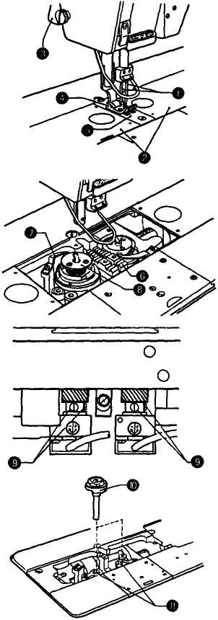

- Установка  - Установить новый челнок (10) в монтажное отверстие (11).  - Установить иглы (1).  - Обратившись к стр. 57 – 59, отрегулировать носик челнока (14) так, чтобы он совпадал с центральной осью иглы (1), когда игловодитель (12) поднимается из крайнего нижнего положения, пока линия (b) в нижней части игловодителя не совпадет с нижним краем держателя игловодителя (13). Затем затянуть три винта (9).  ПРИМЕЧАНИЕ: Для того чтобы избежать крутящего момента в результате слишком большой высоты, на затягивать все три винта (9) сразу полностью, а затем затянуть их полностью. | Needle position  Положение иглы  Down position  Положение внизу  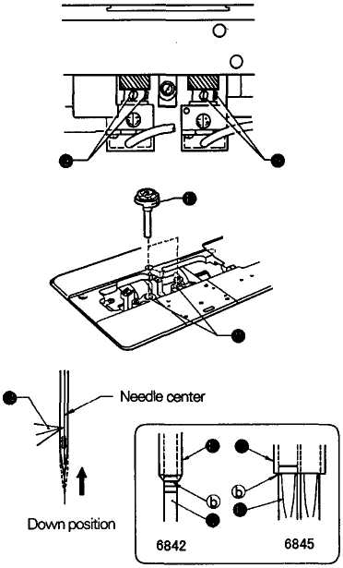
- Вернуть голову машины в исходное положение  - Установить размыкатель (7).  - Установить зубчатую рейку (6).  - Установить игольную пластину (5).  - Установить прижимную лапку (4).  - Ослабить установочные винты (9) и переместить челнок (10) вверх и вниз, чтобы отрегулировать зазор между челноком (10) и игольной пластиной (5) в пределах 0,6 – 0,9 мм, а для модели D3 в пределах 1,2 – 1,5 мм.  ПРИМЕЧАНИЕ: Не поворачивать челнок, когда установочные винты 99) ослаблены, так как вы можете тем самым изменить синхронизацию движения иглы и челнока.  - Затянуть установочные винты (9).  - Ослабить установочные винты (15) и переместить размыкатель (7) влево или вправо, для того чтобы отрегулировать зазор между челноком (10) и размыкателем (7) на 0,2 мм в момент, когда размыкатель (7) дошел до упора в указанном стрелкой направлении.  - Затянуть установочные винты (15).  - Установить задвижные пластины (2).  - Добавить 1 – 2 капли масла в левую и правую канавки (16) челнока.  - Отрегулировать количество подаваемого на челнок масла в соответствии с п. 9-10. | 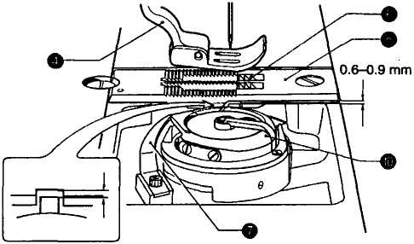  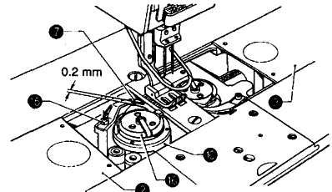

11-2. Замена верхнего регулятора натяжения

- Снятие  - Открыть фронтальную пластину.  - Ослабить винт (1).  - Ослабить винт (2), а затем снять верхний регулятор натяжения (3).  - Установка  - Установить новый верхний регулятор натяжения (3) и затянуть его винтом (2).  - Отрегулировать натяжение пружины нитепритягателя (4).  - Затянуть винт (1).  - Закрыть фронтальную пластину. | 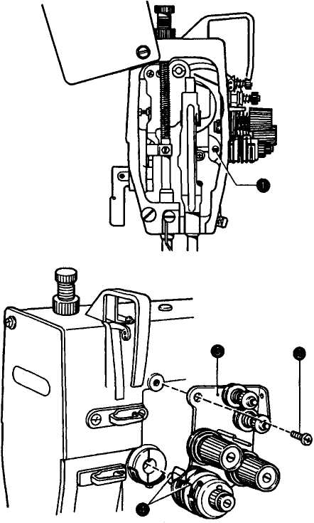

12. Способ устранения неисправностей

Прежде чем обратиться в сервисную службу, выполните приведенные в таблице операции.

ОСТОРОЖНО
Выключить сетевой выключатель и вынуть сетевой кабель из электрической розетки, прежде чем приступить к устранению неисправностей, иначе машина может быть запущена при случайном нажатии педали, что приведет к несчастному случаю. Мотор продолжает вращаться по инерции даже после отключения машины от сети. Подождите, пока мотор не остановится полностью, прежде чем начать работу.

Неисправность | Возможные причины
- Слишком слабое натяжение нити  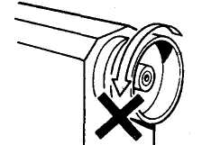 | - Правильно ли заправлена машина?  Если – нет, заправить нить корректно.  - Не слишком ли мал рабочий диапазон пружины нитепритягателя?  Отрегулировать рабочий диапазон пружины нитепритягателя.  - Не слишком ли слабо натянута игольная нить или шпульная нить?  Отрегулировать натяжение верхней и нижней нити.  - Не поцарапана ли шпулька?  Если повреждена шпулька, отшлифовать ее смазанным маслом точильным камнем или заменить.  Швейная машина настроена на работу с материалами средней тяжести. Слабая строчка может быть обусловлена типом материала.  Установить прижимную лапку с зазором сзади (для тонких материалов). Использовать гофрированную зубчатую рейку (для тонких материалов).
- Нижняя и верхняя нить оборвана  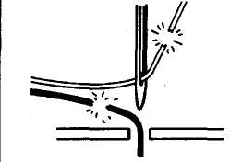 | - Не сломался ли носик иглы? Не затупился ли носик иглы?  Если носик иглы сломался или погнулся, заменить иглу.  - Правильно ли вставлена игла?  Если – нет, установить ее правильно.  - Правильно ли заправлена нить?  Если – нет, то заправить ее правильно.  - Правильно ли смазывается челнок?  Если уровень масла опустился ниже базовой линии в смотровом окошке, добавить масло.  - Не собралась ли пыль или нити в челноке?  Почистить челнок.  - Не слишком ли слабо или слишком сильно натянута верхняя нить?  Отрегулировать натяжение верхней нити.  - Не повреждены ли челнок, зубчатая рейка или другие детали?  Если они повреждены, отшлифовать их или заменить детали.

Неисправность | Возможные причины
- Пропуск стежков  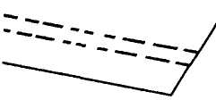 | - Острие иглы погнуто? Острие иглы затупилось?  Если острие иглы затупилось или поломалось, заменить иглу.  - Правильно ли установлена игла  Если игла установлена неверно, установите ее правильно.  - Правильно ли заправлена нить в машину?  Если нить заправлена неверно, заправьте ее правильно.  - Не слишком ли слабое давление прижимной лапки?  Отрегулировать давление прижимной лапки.  - Не слишком ли большая скорость работы?  Проверить, правильно ли подобран шкив мотора (соответствующий ли внешний диаметр), в соответствии с максимальной скоростью шитья и частотой используемой вами модели машины, а также с ее техническими характеристиками. Если – нет, заменить шкив мотора.  * В зависимости от типа используемого материала пропуски стежков могут появляться, если максимальная скорость включается при шитье на обычной скорости. В таком случае уменьшить рабочую скорость, выбрав шкив на один размер меньше.
- Пропуск стежков в начале шитья  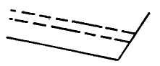  Нить выскальзывает при запуске | - Не слишком ли высоко останавливается игла?  Отрегулировать сенсор положения иглы.  - Прижимают ли прижимные пружины нижней нити нижние нити после обрезки нити?  Если прижимные пружины не прижимают нижние нити, отрегулировать положение подвижных ножей.  - Правильно ли отрегулирована высота зубчатой рейки?  Отрегулировать высоту зубчатой рейки так, чтобы в крайнем положении она выступала над игольной пластиной на 1 мм.  - Не слишком ли сильное натяжение нитепритягательной пружины?  Уменьшить натяжение пружин нитепритягателя.  - Не слишком ли большой рабочий диапазон движения пружин нитепритягателя?  Уменьшить рабочий диапазон движения пружин нитепритягателя.  - Не слишком ли короткий остаток нити после ее обрезки?  Отрегулировать предварительное натяжение.  - Нити обрезаются не аккуратно?  Заточить фиксированные ножи или заменить фиксированные и подвижные ножи при необходимости.  - Не слишком ли широкая игла?  Попробуйте взять иглу с меньшим номером.  - Не слишком ли большая скорость в начале шитья?  Использовать функцию: медленный запуск

Неисправность | Возможные причины
- Неравномерная строчка  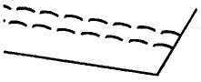 | - Не слишком ли малое давление прижимной лапки?  Отрегулировать давление прижимной лапки.  - Не слишком ли низко расположена зубчатая рейка?  Отрегулировать высоту зубчатой рейки.  - Не царапает ли шпулька?  Если повреждена шпулька, отшлифовать ее промасленным точильным камнем или заменить.  - Не слишком ли слабое натяжение клинового ремня?  Отрегулировать его так, чтобы при нажатии ремня пальцем образовывался провис 10 – 20 мм.
- Сильное стягивание (сильное натяжение) | - Не слишком ли сильное натяжение верхней нити?  Отрегулируйте натяжение верхней нити так, чтобы оно было минимально возможным.  - Не слишком ли сильное натяжение нижней нити?  Отрегулируйте натяжение нижней нити так, чтобы оно было минимально возможным.  - Не слишком ли сильное натяжение пружины нитепритягателя?  Отрегулируйте натяжение пружины нитепритягателя так, чтобы оно было минимально возможным.  - Не слишком ли большой ход пружины нитепритягателя?  Установить диапазон смещения пружины нитепритягателя, как можно меньше.  - Не слишком слабое давление прижимной лапки?  Отрегулировать давление прижимной лапки.  - Не слишком ли быстро работает машина?  Немного уменьшить скорость шитья.
- Ошибки при обрезке верхней нити | - Правильно ли синхронизировано устройство обрезки нити?  Отрегулировать синхронизацию устройства обрезки нити.  - Не повреждено или не погнуто ли острие подвижных ножей?  Заменить поврежденный подвижный нож.  - Не слишком ли большой зазор между острием подвижных ножей и стопорами челнока?  Настроить зазор так, чтобы он составлял 0,5 – 0,2 мм.  - Правильно ли работает расцепляющее устройство?  Отрегулировать расцепляющий механизм.  - В правильном ли положении находятся подвижные ножи?  Отрегулировать положение подвижных ножей.
- Ошибки при обрезке нижней нити | - Не повреждено или не погнуто ли острие подвижных ножей?  Заменить поврежденный подвижный нож.  - Не слишком ли высоко расположены челноки?  Опустить челноки вниз, для того чтобы установить их правильно.

Неисправность | Возможные причины
- Нижняя нить запутывается в начале строчки  Нижняя нить  Намотка шпульки при обрезке нити | - Правильно ли направление вращения шпульки?  Установить шпульку так, чтобы она вращалась в направлении, противоположном направлению вращения челнока.  - На шпульку намотано слишком много нити?  Шпульку следует заполнять нитью на 80%.  - Присоединена ли пружина безопасности?  Присоединить пружину безопасности.  - Равномерно ли вращается шпулька?  Если шпулька вращается неравномерно, заменить ее.
- Поломка иглы | - Не слишком ли с большим усилием продвигается материал в процессе шитья?  Если носик иглы погнулся или поломался, заменить иглу.  - Попадает ли игла по центру игольного отверстия зубчатой рейки?  Проверить положение, когда игла внизу. Если игла опускается не по центру игольного отверстия зубчатой рейки, переустановить зубчатую рейку.  ВНИМАНИЕ  Очень опасно, когда обломки поломанной иглы остаются в материале. Когда игла ломается, найдите все кусочки, пока не сможете собрать иглу полностью.

